OBJAVA ZA MEDIJE

U HRVATSKOJ AKADEMIJI ZNANOSTI I UMJETNOSTI ODRŽANA RADIONICA HIDROLOŠKE PROGNOZE U HRVATSKOJ I SUSJEDNIM ZEMLJAMA

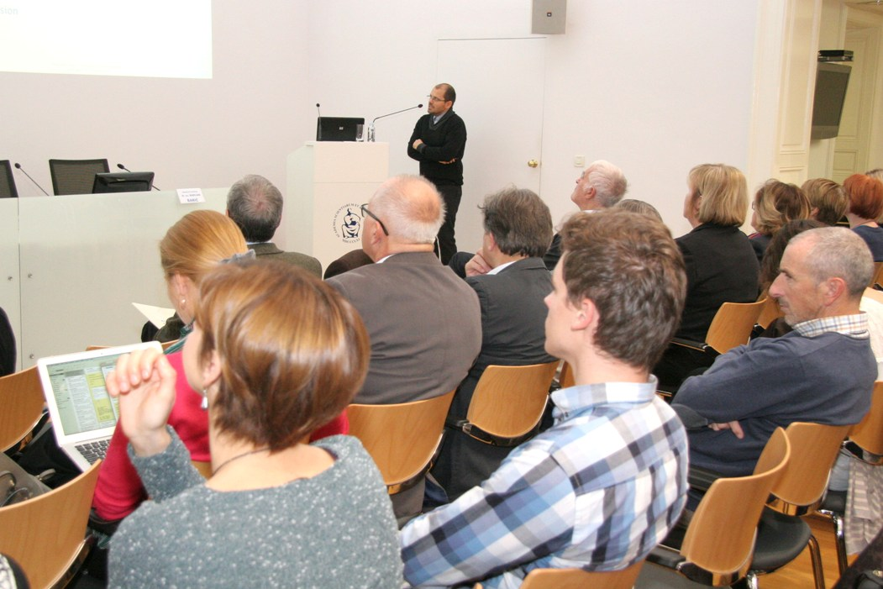

Zagreb, 25. studenog 2016. – U organizaciji Hrvatskog povjerenstva za geodeziju i geofiziku Razred za prirodne znanosti Hrvatske akademije znanosti i umjetnosti, u petak 25. studenog u Knjižnici HAZU održana je radionica pod nazivom Hidrološke prognoze u Hrvatskoj i susjednim zemljama. Radionica je organizirana u vrijeme kad su još žive uspomene na velike poplave iz 2014. te u času kad se započelo s numeričkim modeliranjem kao osnovom za izradu hidroloških prognoza u Hrvatskoj. Modeliranje otvara cijeli niz pitanja koja potječu od ovisnosti hidroloških modela o meteorološkim modelima, kao i od važnosti rubnih uvjeta, potrebe da se uvaže specifičnosti krškog područja i mogućeg povezivanja hidroloških modela s oceanografskim modelima.
Uvodno predavanje održao je dr. sc. Sašo Petan iz Agencija Republike Slovenije za okoliš koji je prikazao osnove hidrološkog modeliranja i prognoziranja te aktualne pristupe tim aktivnostima širom svijeta. Kao poseban primjer izložio je slovenski hidrološki prognostički sustav uspostavljen 2012. koji omogućava detaljan uvid u trenutačno hidrološko stanje rijeka te izdavanje prognoza protoka i vodostaja za odabrane točke do šest dana unaprijed. Prognoze se u pravilu obnavljaju svaki sat za cijeli niz postavki modela. Uz opis hidrološkog prognostičkog sustava i njegove operativne upotrebe prikazani su i rezultati preliminarne analize uspješnosti dosadašnjih prognoza.
Dr. sc. Tatjana Vujnović i dr. sc. Dijana Oskoruš iz Državnog hidrometeorološkog zavoda govorile su o različitim hidrološkim prognostičkim sustavima koji se koriste pri izdavanju upozorenja na vodne nepogode u području Hrvatske. One su istaknule da su se tijekom proteklih desetljeća hidrološke prognoze oslanjale na empirijske metode, no da se posljednjih godina u hidrološkom sektoru događaju promjene vezane za prognoziranje poplava, vodostaja i protoka. Tako je primjerice razvijen hidrološki model za pilot-područje slivova Kupe i Save od granice sa Slovenijom do Siska, čije je proširenje na cijeli sliv Save u Hrvatskoj do granice sa Srbijom u tijeku. U planu je i daljnji razvoj hidroloških modela za cijelo područje Hrvatske.

Marijan Lipovac
Ured za odnose s javnošću i medije HAZU

